Gemaal LELY, Medemblik (1927-1930)
THURSDAY 04 OCTOBER 2018
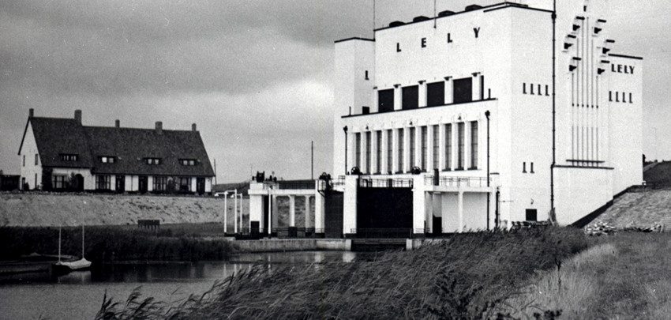
In 2019 bestaat LIAG 100 jaar! Het ontwerpen van gezonde, flexibel indeelbare en toekomstbestendige gebouwen door LIAG is van alle tijden. Toch staan we bij dit moment stil... Hoe? Elke maand zetten wij een (beeld)bepalend project uit ons verleden in de spotlights. Deze maand hebben we gekozen voor gemaal LELY in Medemblik.
Gemaal LELY
Medemblik
Architect Dirk Roosenburg was esthetisch adviseur bij Rijkswaterstaat. Hij was verantwoordelijk voor de vormgeving van de sluiscomplexen in de Afsluitdijk. Het exterieur van het gemaal aan de Wieringermeerdijk ontwierp hij ook. Gemaal LELY (in werking vanaf 1930) was voor zijn tijd vooruitstrevend. Het was een van de eerste elektrische gemalen. Verder was dit bouwwerk geheel opgetrokken uit gewapend beton. Roosenburgs kennis van constructietechniek hielp mee.
Deze deskundigheid, iets wat niet gebruikelijk was, gaf Roosenburg respect. Civiel ingenieurs ervaarden namelijk de betrokkenheid van een architect ‘in het algemeen’ als een last of gevaar: Zij vreesden dat de waterstaatswerken zouden worden voorzien van dure, ondoelmatige ornamentiek. Met Gemaal LELY bewees hij een civieltechnisch, financieel verantwoord kunstwerk neer te kunnen zetten, gekenmerkt door constructieve degelijkheid en functionaliteit.

"Het is verbluffend prettig om met dit team (...) samen te werken. Het zijn mensen die direct weten en begrijpen waarom het gaat. Zij zijn geen enge specialisten, zij beheersen het geheel. Het gaat de architect alleen maar om, de vanzelfsprekende vorm van het apparaat te bewaren." Roosenburg had (ook) waardering voor Rijkswaterstaat en hun werkwijze. ''
symbool van het 'nieuwe' land
Het witte, blokvormige gemaal oogde als een machine, noodzakelijk voor de totstandkoming en het voortbestaan van de polders. Daarnaast had de architect gezorgd voor een goede aansluiting op de context. Zo zou de vormgeving passen bij het vlakke, geometrische landschap van de polders. Op het gemaal prijkt de naam: LELY, vernoemd naar de drijvende kracht achter de Zuiderzeewerken. De belettering is van de hand van Roosenburg.
topstuk van het Nieuwe Bouwen
De kunstwerken - in brede zin van het woord: zowel esthetisch als civieltechnisch - werden destijds bewonderd en riepen gevoelens op van ontzag. De waterstaatsprojecten behoorden namelijk tot de meest ingrijpende werken voor het Nederlandse landschap van de twintigste eeuw. Nu, ruim negentig jaar later, worden de waterwerken in de spotlights gezet. Dit gemaal is niet langer in functie, maar nog altijd van historische waarde en een dominante verschijning in de polder.

